四川宜宾华富房地产开发有限责任公司重整案
重整投资人招募公告

2023年11月14日，四川省宜宾市叙州区人民法院作出（2023）川1521破申4号《民事裁定书》裁定受理四川宜宾华富房地产开发有限责任公司（以下称“华富公司”）破产重整一案，于同日作出（2023）川1521破3号《决定书》，指定四川晏州律师事务所与北京中银（成都）律师事务所联合担任其管理人（以下称“管理人”）。
为最大限度地保护债权人、债务人和其他各方当事人的合法权益，实现资源整合，管理人在公平、公开、公正的原则下，依照《中华人民共和国企业破产法》及相关法律规定，面向社会公开招募重整投资人。现就招募事项公告如下：
一、招募须知
（一）本招募公告的最终解释权归管理人。
（二）本次招募以公开、公平、公正为原则，面向社会公开招募重整投资人，本招募公告之内容对全体重整投资人平等适用。
（三）本招募公告并不替代重整投资人的尽职调查，公告内载明的债权债务信息为管理人根据现有资料整理并公布。投资人在考虑参与投资时，除参考本招募公告披露的信息外，需自行决定是否聘请专业投资顾问或法律顾问进行尽职调查、出具投资意见等，投资人向管理人提交投资方案的，视为同意按照债务人现状进行投资，相关投资风险自行承担。
（四）本次招募并非要约文件，不具有投资协议的约束性效力。
二、企业工商登记情况
（一）华富公司基本情况
四川宜宾华富房地产开发有限责任公司（以下简称“华富公司”）于2001年4月13日经宜宾市叙州区市场监督管理局批准成立，监管单位为柏溪市场监督管理二所，法定代表人为何忠林，注册地址为四川省宜宾市叙州区柏溪街道迎宾路祥和花园1-2-4号，注册资本8500万元（已实缴），公司股东为郑忠华、周隆华、郑杰。其中，郑忠华持有公司91.8118%的股权（认缴出资额7804万元），为公司的控股股东、实际控制人。主要人员有何忠林，系华富公司执行董事、总经理，郑杰，系华富公司监事。公司经营范围为：房地产开发（壹级）、土地整治（凭有效资质证经营）。建材、钢材批发零售。停车场服务。（依法须经批准的项目，经有关部门批准后方可开展经营活动）
宜宾市叙州区市场监督管理局登记的华富公司股东及股权结构如下：
序号 | 姓 名 | 认缴出资额（万元） | 实缴出资额（万元） | 出资比例（%）
1 | 郑忠华 | 7804.00 | 7804.00 | 91.8118
2 | 周隆华 | 598.00 | 598.00 | 7,0353
3 | 郑 杰 | 98.00 | 98.00 | 1.1529
合计 | —— | 8500.00 | 8500.00 | 100

三、企业资产及负债概况
（一）资产情况
华富公司主要资产类型为房地产等不动产、车辆、办公及电子设备、长期股权投资等。具体为：
- 房地产：（1）华富商业城：位于叙州区柏溪街道翠柏大道488号，建筑面积为34978.77㎡，车位266个；其中已售面积16732.16㎡；（2）祥和花园：位于柏溪镇迎宾路，建筑面积为1897.06㎡（含17个车位），无出售情况；（3）滨江花园：位于柏溪镇育才路南段，建筑面积为3151.6㎡（含1个车位），其中已售面积514.92㎡；）；（4）横江生态苑：位于横江镇正义街，建筑面积为2421.37㎡，其中商业部分1940.36㎡，其中已售面积101.62㎡；（5）华富小区：位于柏溪镇振兴路，建筑面积为469.43㎡，其中商业部分74.4㎡，无出售情况；（6）华富振兴大厦：位于柏溪镇振兴路3幢-1层，车位94个，已售88个；（7）金沙尚品：位于柏溪镇振兴路，建筑面积为7926.6㎡（含228个车位），其中商业部分1281.21㎡，已售4895.11㎡（含车位）；（8）观音南部兴城：位于叙州区观音镇三溪口，建筑面积为5746.2㎡（含车位），车位122个，已售1302.81㎡（含车位）；（9）二二四洗车场：位于黄桷庄电厂段B1-1-04号地块1-2层224，面积为1950.08㎡，无出售信息。
- 车辆：海马汽车一辆、丰田汽车一辆。
- 长期股权投资：屏山县农商银行股份有限公司股份7007681.66股。
（二）负债情况
2023年11月14日，四川省宜宾市叙州区人民法院在其微信公众号上发布了《公告》，通知债权人向管理人申报债权，并确定债权申报截止日为2024年1月8日。
管理人结合华富公司的财务账目，通过向华富公司进行核实等方式对上述申报的债权进行了初步审查，债权利息计算至重整受理之日（即2023年11月14日）。初步审查结果如下：
华富公司负债明细（初审）
序号 | 债权分类 | 金额（元）
1 | 有特定财产担保债权 | 265040039.73
2 | 税款债权 | 26804159.67
3 | 建设工程款债权 | 0.00
4 | 拆迁户申报 | --
5 | 普通债权 | 36462355.36
合计 | -- | 328306554.76

特别说明：管理人提示意向投资人，不排除存在债务人账面存在记录但未申报的债权，以及账上未记载且未申报的负债。意向投资人提交投资文件时，应考虑到《企业破产法》第九十二条规定的引发的重整程序结束后债务增量因素。
四、项目投资价值
1、华富公司名下华富商业城项目，位于叙州区与翠屏区交界处的224地段，该地段属于交通要道的十字路口，人流量及车流量较大。交通区位极为优越。
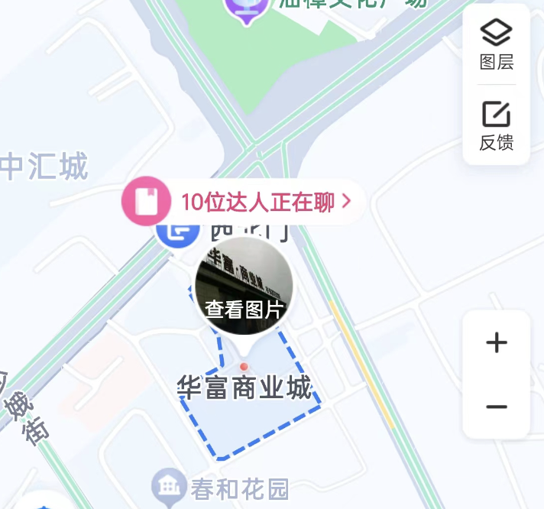
另华富公司所拥有的所有房屋及附属设施均已经建设完成，投资人入场后仅需缴纳相应税款就可以进行使用或交易，可节省后续建设的资金成本和时间成本。
2、华富公司的股东、实际控制人基于华富公司现有的困境，均有意让华富公司通过重整的路径去化解各类经营问题，解决现有的社会矛盾，且已经就此事项形成股东会决议。
3、华富公司所形成的经营困境及社会矛盾系宜宾市叙州区较大的社会问题，已造成不良社会稳定因素。党委政府务实为民，高度重视该问题，希望通过有效的途径化解社会矛盾及债务危机，使华富公司后续轻装上阵，涅槃重生，继续为社会作出应有的贡献。
特别提示：投资价值应由意向投资人自行向当地政府咨询或相关部门确认和自行判断，华富公司及管理人不对此作任何承诺或保证；项目内是否有相关产业政策要求或限制，意向投资人应自行向当地政府或相关部门会咨询确认。
五、投资人报名资格条件和要求
（一）投资人须为依法设立并有效存续的企业法人或者有完全民事行为能力的自然人。
（二）投资人应具有较强的社会责任感和良好的商业信誉，在过去三年内无重大违法行为、无数额较大到期未清偿债务、未被列入失信被执行人。
（三）投资人认可本次招募流程，且提交的投资方案中不得另行设定投资的前提条件。
（四）投资人应具备较雄厚的经济实力，具备履行《重整计划草案》的执行能力，报名时须向管理人交纳意向保证金100万元整。
六、报名需要提交的材料
投资人最迟应于2024年1月18日17:00前向管理人提交《重整投资报名书》，包含以下报名材料：
- 报名函。
- 投资报价函。
- 投资方案：内容包括投资人基本情况介绍、资金实力和履约能力的证明、初步投资方案、初步经营方案等。
- 主体材料：企业法人需提供营业执照副本复印件、法定代表人身份证明及身份证复印件；自然人需提供身份证复印件；（复印件需加盖公司公章或自然人签字确认且需提供原件核对）。
- 授权委托材料：授权委托书（注明受托人姓名、联系方式、授权范围和期限等）、受托人身份证复印件及送达地址确认书。
- 资信证明：企业法人上一年度及最近三个月的财务报表、具备重整资金实力及可调控资金能力的专项说明。
- 董事会、股东会等决策机构同意投资的决议原件。
- 参选保证金。意向投资人应在报名的同时向管理人缴纳意向保证金人民币100万元，并汇入下列银行账户：
户名：四川宜宾华富房地产开发有限责任公司管理人
开户行：中国邮储银行股份有限公司宜宾市叙州区支行
账号：951002010017630001
七、招募程序
（一）尽职调查
意向投资人如需查阅、了解债务人的资产情况、财务审计、债权债务情况、经营情况等详细资料或进行尽职调查的，在意向投资人向管理人缴纳保证金后，三日内向管理人提出尽调书面申请，并与管理人签订《保密协议》。管理人将予以必要的配合，提供相关资料，意向投资人在管理人提供资料后七日内完成尽职调查，同时投资人对尽调结果应自行承担法律责任。
（二）提交《重整投资计划书》
意向投资人根据尽职调查了解到的情况，结合自身的商业判断和法律风险评估，在尽职调查结束后七日内向管理人提交具有可行性且不可撤销的《重整投资计划书》。《重整投资计划书》应当包括但不限于债务人的经营方案、债权分类、债权调整方案、债权清偿方案和重整计划执行期限、重整计划监督期限以及履行重整计划的承诺书等其他内容。重整投资方案不得设置假设性前提。
（三）签订《重整投资协议》
意向投资人提交《重整投资计划书》后，管理人将与意向投资人针对其《重整投资计划书》进行实质性磋商，双方依据实质性磋商的结果签订《重整投资协议》。意向投资人有多个的，管理人届时可邀请法院及债权人委员会对意向投资人提交的重整投资计划进行评选，按“价高者得”原则择优确定签订《重整投资协议》对象，确定为签约对象后，应于三日内与管理人签订《重整投资协议》。
八、报名方式
- 报名文件的密封与标志
向管理人提交的全部文件均需要加盖投资人公章（自然人签字按印），多页文件加盖骑缝章。所有报名材料一式两份（正本、副本各一份）应予密封，在密封袋上标明投资人名称（未按期提交以上全部文件，视为放弃参加遴选）。
- 报名地点
四川省宜宾市叙州区柏溪街道金沙江北路华富商业城1幢四单元三层16-20号。
联系人：陈律师，15183148060；胡律师，15181111767。
- 报名材料的提交及截止时间
投资人应于2024年1月18日17：00前向管理人提交报名文件，公告有效期内的工作日均可报名。
公开遴选由管理人根据报名情况另行组织安排。
九、参选保证金的退还
（一）存在下列情形之一的，参选保证金由管理人在投资人确定后15个工作日内无息退还：
1.投资人未按期提交《重整投资计划书》的；
2.投资人明确表示放弃投资的；
3.投资人经评审不符合投资人资格的。
（二）存在下列情形之一的，参选保证金不予退还；
1.投资人提供虚假证明材料的；
2.投资人违反承诺的；
3.投资人在签收管理人《投资人身份确认书》的通知后五个工作日内，不与管理人签订书面投资协议的。
十、其他事项
（一）投资人应向当地政府咨询确认是否有相关政策要求或限制。
（二）招募期间如出现影响重整的重大事项或人民法院提出要求的，管理人可以中止、撤回或者增加招募计划，不承担任何赔偿责任。
（三）本案债权人可报名参加本次投资人招募。
（四）遴选确定为意向投资人的，参选保证金自动转为投资履约保证金，具体处理方式由管理人拟定，参选保证金不计利息。
（五）若本次招募阶段无意向投资人报名，管理人不排除进行下一轮投资人招募或通过公开拍卖等方式处置华富公司名下资产。

特此公告

四川宜宾华富房地产开发有限责任公司管理人

二〇二三年十二月二十八日

